 |  |  |  |  |  |  | Проект рішення
 |  |  |  | 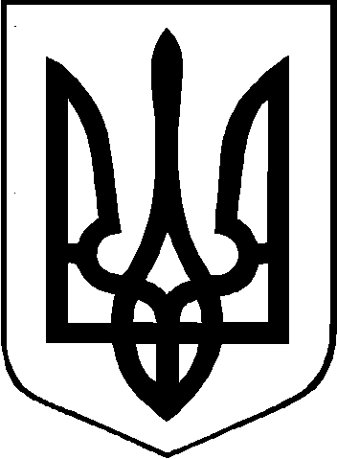 |  |  | № 1067-8-рд
 |  | ЧЕРКАСЬКА МІСЬКА РАДА
<
Про розгляд електронної петиції щодо дострокового припинення повноважень міського голови
Бондаренка А.В.
>
Розглянувши електронну петицію, подану 26.07.2018 за № Че/520-еп, щодо розгляду питання про дострокове припинення повноважень міського голови Бондаренка А.В., відповідно до статей 25 та 59 Закону України «Про місцеве самоврядування в Україні», Порядку розгляду електронної петиції, адресованої Черкаській міській раді, затвердженого рішенням Черкаської міської ради від 28.01.2016 № 2-143, керуючись Законом України «Про звернення громадян», враховуючи статтю 79 Закону України «Про місцеве самоврядування в Україні», Черкаська міська рада
ВИРІШИЛА:

1. Не підтримати електронну петицію щодо дострокового припинення повноважень міського голови Бондаренка А.В.

2. Контроль за виконанням рішення покласти на секретаря міської ради Нищика Я.В.
Міський голова |  |  |  |  |  |  | А.В. Бондаренко

Пояснювальна записка

до проекту рішення Черкаської міської ради
«Про розгляд електронної петиції щодо дострокового припинення повноважень міського голови Бондаренка А.В.»

26.07.2018 до Черкаської міської ради надійшла електронна петиція за № Че/520-еп щодо розгляду питання про дострокове припинення повноважень міського голови Бондаренка А.В., оскільки останній не дотримує своїх передвиборних обіцянок, повністю втратив контроль за роботою комунальних служб.
Дана електронна петиція ґрунтується на Законі України «Про звернення громадян» та Порядку розгляду електронної петиції, адресованої Черкаській міській раді, затвердженого рішенням Черкаської міської ради від 28.01.2016 № 2-143. Загальна кількість осіб, які підписали електронну петицію – 250.

Дострокове припинення повноважень міського голови передбачено статтею 79 Закону України "Про місцеве самоврядування в Україні" (далі – Закон).
Так повноваження міського голови вважаються достроково припиненими у разі:
1) його звернення з особистою заявою до відповідної ради про складення ним повноважень голови;
2) припинення його громадянства;
3) набрання законної сили обвинувальним вироком щодо нього;
3¹) набрання законної сили рішенням суду про притягнення його до відповідальності за правопорушення, пов’язане з корупцією, яким накладено стягнення у виді позбавлення права займати посади або займатися діяльністю, що пов’язані з виконанням функцій держави або місцевого самоврядування;
4) відкликання з посади за народною ініціативою;
5) визнання його судом недієздатним, безвісно відсутнім або оголошення таким, що помер;
6) його смерті.
Також повноваження міського голови можуть бути достроково припинені:
- якщо він порушує Конституцію або закони України, права і свободи громадян, не забезпечує здійснення наданих йому повноважень.
- у випадках, передбачених законами України "Про військово-цивільні адміністрації", "Про правовий режим воєнного стану".
- за рішенням місцевого референдуму або за рішенням відповідної ради, прийнятим шляхом таємного голосування не менш як двома третинами голосів депутатів від загального складу ради, за наявності підстав, передбачених абзацом першим частини другої статті 79 Закону (якщо він порушує Конституцію або закони України, права і свободи громадян, не забезпечує здійснення наданих йому повноважень).
Крім того, міський голова може бути відкликаний з посади за народною ініціативою в порядку, визначеному Законом України "Про статус депутатів місцевих рад" з особливостями, передбаченими частинами шостою - десятою статті 79 Закону, не раніше як через рік з моменту набуття ним повноважень.
Рішення про внесення пропозицій щодо відкликання міського голови за народною ініціативою приймається на зборах виборців у кількості не менше 200 осіб для відкликання міського голови міст обласного значення. Кількість членів ініціативної групи становить у разі відкликання міського голови міста обласного значення - не менше 50 осіб.
На підтримку пропозиції про відкликання міського голови має бути зібрано кількість підписів, що перевищує кількість голосів, поданих за нього на місцевих виборах, за результатами яких він був обраний міським головою.

Враховуючи зазначене вище, пропонується не підтримати електронну петицію щодо дострокового припинення повноважень міського голови Бондаренка А.В.

Виконуючий повноваження директора  департаменту управління справами  та юридичного забезпечення  Черкаської міської ради |  |  |  |  |  |  | В.І. Шабанов

